INFORME “EXPERIENCIA EN COMPRA Y VENTA EN 2021”
El 9% de los demandantes de vivienda compra o pretende comprar como inversión

- El 90% de los que compran como inversión pretende alquilar la vivienda
- El 11% de los demandantes pretende comprar la vivienda para usarla como segunda residencia
- El 64% de los particulares que han comprado o intentado comprar una vivienda en el último año tiene, al menos, una vivienda en propiedad
- 8 de cada 10 demandantes de vivienda en propiedad pretenden utilizarla como residencia habitual
- Aquí se puede ver la valoración en vídeo de la Directora de Estudios y Portavoz de Fotocasa

Madrid, 28 de febrero 2022

Una de cada 10 personas que compran o pretenden comprar vivienda usará el inmueble como inversión, según el informe “Experiencia en compra y venta en 2021” realizado por Fotocasa Research. Asimismo, entre los que compran como inversión, hay una clara mayoría favorable al alquiler: el 90% pretende alquilarla frente al 10% que no tiene pensado hacerlo. Además, en su mayoría (74%) se decantan por el arrendamiento de larga estancia, mientras que solo el 15 % lo utilizará para estancias cortas o vacacionales.

Aunque lo frecuente es destinar la vivienda que se compra a residencia habitual, al 9% que pretende utilizarla como inversión se suma el 11% que compran o pretenden comprar para usarla como segunda residencia, por lo que hay un 21% de demandantes que no pretenden vivir en la casa comprada. De hecho, los usos como segunda residencia e inversión han ganado peso, aumentando del 17% en 2020 al 21% en 2021.

Entre los demandantes que no pretenden vivir en la vivienda comprada, hay un 58 % que pretende poner en alquiler la vivienda que adquiere. Concretamente, son el doble los que se decantan por el alquiler de larga duración (40%) que los que tienen en mente arrendamientos vacacionales o para estancias cortas (18%).

“Es muy positivo que el dato inversor siga manteniéndose a pesar de la pandemia. Esto indica que la incertidumbre es un gran aliciente para los ahorradores que no quieren que su dinero se devalúe a lo largo del tiempo. El mantenimiento de tipos de interés bajos sumado a la incertidumbre provocada por la crisis sanitaria ha consolidado los activos inmobiliarios como un refugio para los inversores. De hecho, la vivienda se ha afianzado como uno de los productos financieros con más rendimientos en los últimos años. En 2020, la rentabilidad de la vivienda alcanzó la cota más alta de la década, situándose en un 6,8%, y en 2021 disminuyó ligeramente hasta un 6,5%”, explica María Matos, directora de Estudios y portavoz de Fotocasa.

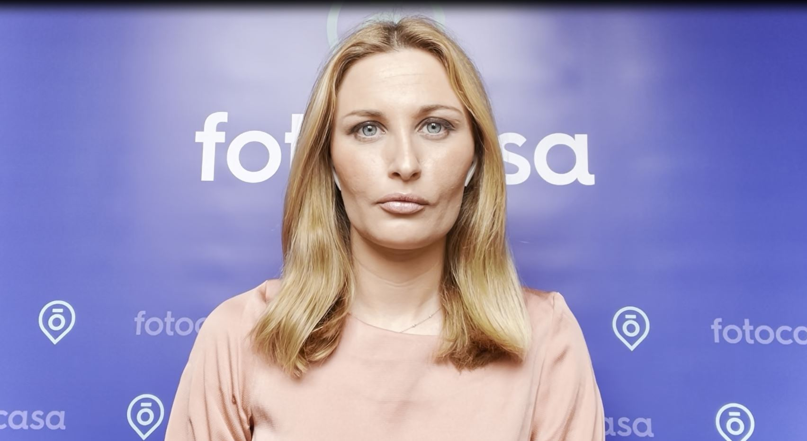

Por otro lado, del 11% de los que compran o pretenden comprar para usar la vivienda como segunda residencia, el 32% pretende alquilarla frente al 62% que no tiene pensado hacerlo. Dentro de la minoría (32%) que la va a alquilar, el 20% lo hará en estancias cortas o vacacionales frente al 11% que la alquilará para larga duración.

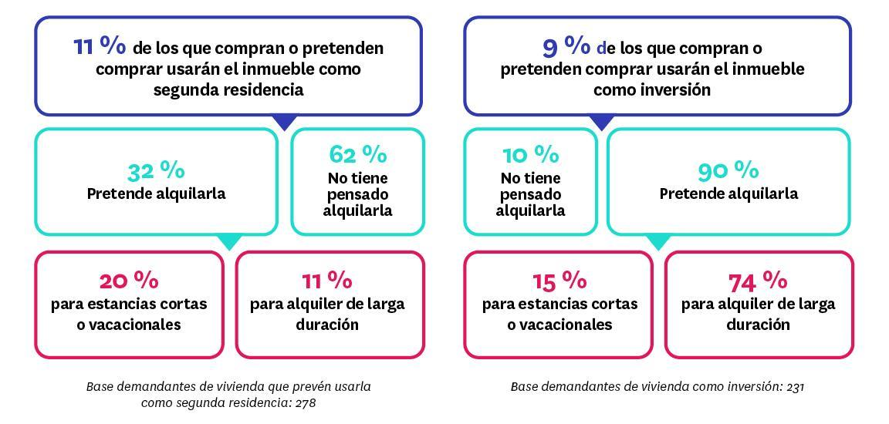

Entre los principales motivos para alquilar la vivienda, se encuentra la rentabilidad que ofrece: un 67% lo hace por este motivo. Asimismo, un 22% alquila la vivienda que compra porque ha solicitado una hipoteca y así la paga sin esfuerzo, y un 12% quiere esperar a que la vivienda incremente su valor para venderla después.

Más propietarios buscando vivienda

El informe también apunta que el 64% de los particulares que han comprado o intentado comprar una vivienda en el último año tienen, al menos, una vivienda en propiedad. Este porcentaje es sensiblemente más alto que en 2020, que alcanzó el 56%, lo que puede atribuirse a la llegada de perfiles más variados como inversores o demandante de segunda vivienda buscando oportunidades en las agitadas aguas del mercado.
Entre los compradores de mayor edad es más frecuente disponer ya de algún inmueble en propiedad. De hecho, entre los jóvenes de 25 a 34 años, hay un 60% que afirma no tener ninguna vivienda en propiedad. Sin embargo, esta cifra cae hasta el 18 % y el 15 % para las franjas de edad 45-54 años y 55-75 años, respectivamente.

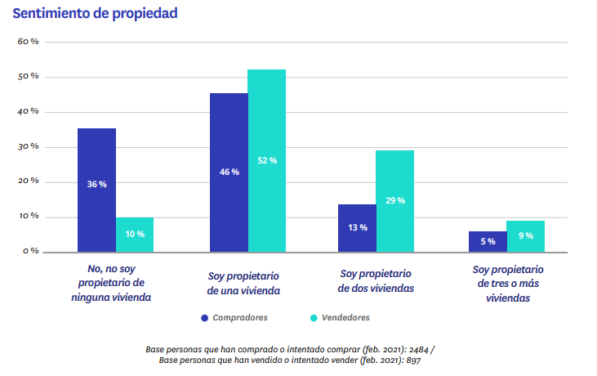

¿Con qué objetivo se compra una vivienda?

Quienes compran o pretenden comprar una vivienda lo hacen generalmente con el objetivo de que se convierta en su vivienda habitual. Así, 8 de cada 10 demandantes de vivienda en propiedad pretenden utilizarla como residencia habitual. Concretamente, la cifra se sitúa en un 78%, lo que supone un descenso significativo de 4 puntos porcentuales respecto al 82% que se registró en 2020.

Destinar la vivienda adquirida a residencia habitual es especialmente recurrente entre los compradores más jóvenes. Sin embargo, entre los de mayor edad se diversifica el tipo de uso que se le da.

De esta manera, el 90% de los jóvenes que tienen entre 25 y 34 años y que ha adquirido o intentado adquirir una vivienda en los últimos 12 meses pretende utilizarla como primera residencia. Sin embargo, al llegar al grupo de mayor edad, el de los particulares que tienen entre 55 y 75 años, el reparto de usos de la vivienda es el siguiente: 62% vivienda habitual, 21% segunda residencia y 16% inversión.

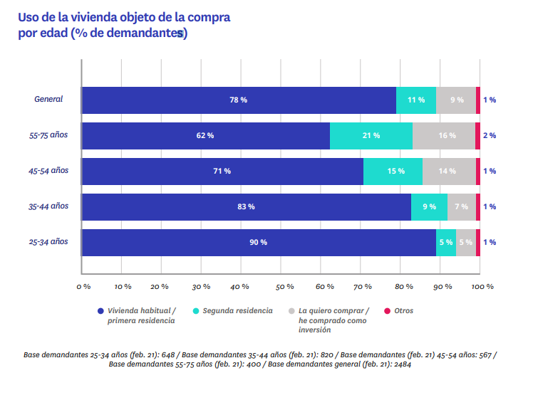

Sobre el informe “Experiencia en compra y venta 2021”

El portal inmobiliario Fotocasa ha realizado el informe “Experiencia en compra y venta en 2021” en base a un exhaustivo análisis del equipo de Bussiness Analytics de Fotocasa en colaboración con el instituto de investigación The Cocktail Analysis.
El estudio pone el foco en la experiencia de compradores y vendedores durante el proceso compraventa de vivienda. Al igual que los anteriores informes, se ha realizado sobre un panel independiente con una muestra de 5.000 personas representativas de la sociedad española y que tienen entre 18 y 75 años, a través de encuestas online que se efectuaron en el primer semestre de 2021. Error muestral: +-1,4%.

Sobre Fotocasa
Portal inmobiliario que cuenta con inmuebles de segunda mano, promociones de obra nueva y viviendas de alquiler. Cada mes genera un tráfico de 34 millones de visitas (75% a través de dispositivos móviles). Mensualmente elabora el índice inmobiliario Fotocasa, un informe de referencia sobre la evolución del precio medio de la vivienda en España, tanto en venta como en alquiler.
Fotocasa pertenece a Adevinta, una empresa 100% especializada en Marketplace digitales y el único “pure player” del sector a nivel mundial. Con presencia en 12 países de Europa, América Latina y África del Norte, el conjunto de sus plataformas locales recibe un promedio de 1.500 millones de visitas cada mes.
Más información sobre Fotocasa.
En España, Adevinta, antes Schibsted Spain, es una de las principales empresas del sector tecnológico del país y un referente de transformación digital. En sus 40 años de trayectoria en el mercado español de clasificados, los negocios de Adevinta han evolucionado del papel al online hasta convertirse en el referente de Internet en sectores relevantes como inmobiliaria (Fotocasa y habitaclia), empleo (Infojobs.net), motor (coches.net y motos.net) y segunda mano (Milanuncios y vibbo). Sus más de 18 millones de usuarios al mes sitúan Adevinta entre las diez compañías con mayor audiencia de Internet en España (y la mayor empresa digital española). Adevinta cuenta en la actualidad con una plantilla de más de 1.000 empleados en España.

Toda nuestra información la puedes encontrar en nuestra Sala de Prensa.

Llorente y Cuenca Departamento Comunicación Fotocasa
Ramon Torné Anaïs López
rtorne@llorenteycuenca.com comunicacion@fotocasa.es
638 68 19 85 620 66 29 26

Fanny Merino
emerino@llorenteycuenca.com
663 35 69 75

Quico Alemany
qalemany@llorenteycuenca.com
646 742 655

